**Королев Николай Павлович**

**участник Великой Отечественной войны,**

**узник фашистского концлагеря**

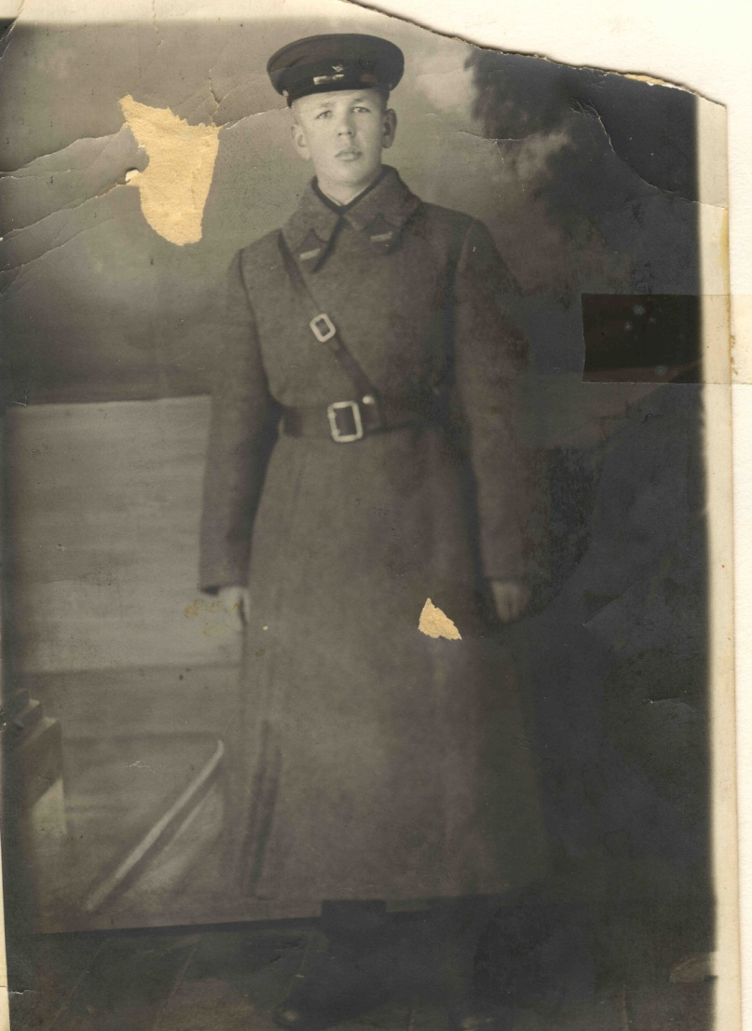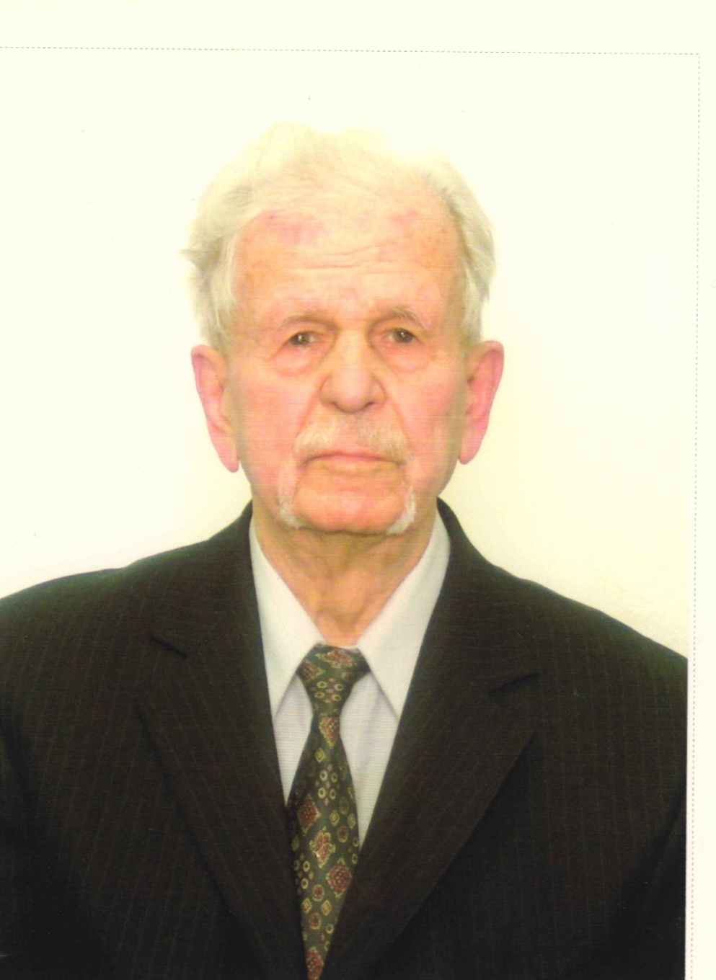

Родился 6 мая 1921 года в деревне Усолье Мантуровского района Костромской области. В настоящее время проживает в городе Кострома.

Призван в Советскую армию 6 сентября 1939 года в городе Горьком (ныне Нижний Новгород). Закончил Минское пехотное училище. Воевал на Западном фронте командиром стрелкового взвода 635 стрелкового полка 143 стрелковой дивизии в звании лейтенанта. В сентябре 1941 года попал в плен. Находился в фашистком концлагере Заксенхаус. После освобождения из плена в 1945 году служил в войсках Прибалтийского военного округа.

Демобилизован в запас 7 июня 1946 года в г. Рига приказом № 0748 командующего войсками Прибалтийского военного округа.

После демобилизации закончил Горьковский институт водного транспорта, трудился в судостроительной отрасли.

Имеет награды: Орден Отечественной войны II степени; медаль «За победу над Германией в Великой Отечественной войне 1941-1945 годов»; медаль Жукова; памятная медаль «Непокорённые»; 8 юбилейных медалей.